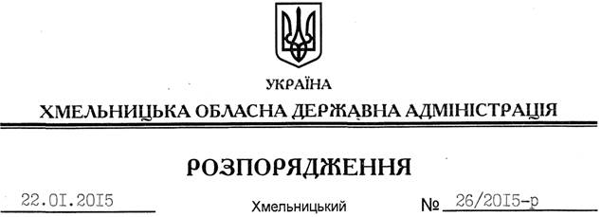

Про визнання таким, що втратило чинність, розпорядження голови обласної державної адміністрації від 25.05.2011 № 206/2011-р

На підставі статей 6, 39 Закону України “Про місцеві державні адміністрації”:
Визнати таким, що втратило чинність, розпорядження голови обласної державної адміністрації від 25.05.2011 № 206/2011-р “Про стан виконання завдань, визначених актами та дорученнями Президента України у сфері державної кадрової політики”.

Перший заступник
голови адміністрації О.Симчишин

